Szeptembertől már nemcsak repülőgép-, hanem helikopterpilóta-képzést is kínál a Széchenyi István Egyetem
A légijármű-üzemeltetési szakemberek képzését tavaly indította el a győri Széchenyi István Egyetem, s a repülőgépek működtetésére és vezetésére irányuló tudásanyag idén tavasztól már modulokra bontva, részismereti képzésként is elérhető. A kínálat ráadásul hamarosan tovább bővül: szeptembertől – szintén moduláris formában – már helikopterpilótának is tanulhatnak az érdeklődők az intézményben.
A Széchenyi István Egyetemen tavaly szeptemberben indult el a pilótaképzés a mérnöki végzettséggel rendelkezők számára „légijármű-üzemeltetési szakmérnök”, a nem mérnöki diplomával rendelkezőknek pedig „légijármű-üzemeltetési szakember” elnevezéssel. A három féléves, angol nyelvű kurzus olyan szakmai partnerekkel valósul meg, mint a Wizz Air légitársaság vagy a több mint két évtizedes tapasztalattal rendelkező Fly-Coop Academy Kft. Idén februártól már a program modulokból felépülő változata is elérhető, vagyis a tudásanyag egymásra épülő kurzusokon is elsajátítható. Ez utóbbi részismereti (mikrotanúsítvánnyal záruló) képzések formájában valósul meg, amelyen azok is tanulhatnak, akik még nem rendelkeznek diplomával, akár érettségi birtokában is elvégezhető. Az így megszerzett tudást a felsőoktatás a diplomás képzés keretében elismeri.
„Az egyetem Felnőttképzési és Kompetenciafejlesztési Központjával kidolgozott programunk nagy népszerűségnek örvend, jelenleg már húsz hallgatónk vesz részt a merevszárnyú légi jármű, vagyis a repülőgép üzemeltetését ellátó szakemberek képzésében. A legtöbben a jóval rugalmasabb moduláris formát választják, hiszen így mindenki – az elméleti online óráknak is köszönhetően – a saját tempójában, illetve időbeosztásában haladhat. Olyan jelentkező is akad, aki eredetileg csak az első modulra, az egymotoros gépek vezetésére felkészítő magánpilóta szakszolgálati engedély megszerzésére irányuló képzésre (Private Pilot License – PPL) jelentkezett, de pozitív tapasztalatai után ma már a teljes, kereskedelmi gépek vezetését lehetővé tevő programot is tervezi elvégezni” – fogalmazott dr. Teschner Gergely egyetemi docens, a képzés szakfelelőse.
Hozzátette, a kedvező fogadtatás és célpiaci érdeklődés miatt tovább bővítik a kínálatot, és szeptembertől már helikopterpilótának is lehet tanulni a Széchenyi egyetemen. A 195 repült óraszámot biztosító, három féléves teljes képzés 171.900 euró, míg a magánpilóta szakszolgálati engedély megszerzését célzó PPL(H) egy féléves első modul ára 42.000 euró. Kiemelte, bár a képzés a technikai feltételek biztosítása és a sok gyakorlat miatt költséges, ám a tudás és az engedélyek megszerzése jó elhelyezkedési és magas kereseti lehetőségeket biztosít. A képzési díj ráadásul 45 éves korig kamatmentes diákhitelből is finanszírozható.
A szakfelelős felhívta a figyelmet arra is, hogy mind a repülőgép-, mind a helikopterüzemeltetői, szeptemberben induló képzések esetében július 20. a jelentkezési határidő. A felvétel egyik feltétele az angol nyelvtudás, s a több vizsgálatból álló 1. osztályú orvosi minősítés. Az első modul, vagyis a PPL elvégzéséhez 2. osztályú minősítés is elégséges. Akit a feltételek és a lehetőségek részletesebben is érdekelnek, azoknak érdemes regisztrálniuk a május 11-én, hétfőn 17 órakor kezdődő webináriumra. Az ingyenes program során a Széchenyi István Egyetem és a Fly-Coop szakemberei bemutatják a képzés struktúráját és a felvétel folyamatát, betekintést nyújtanak a szimulátoros és gyakorlati repülési programba, ismertetik a diákhitel-feltételeket, és várják az egyéni kérdéseket is. További információk: nextgenlearn.sze.hu; felveteli.sze.hu.
Sajtókapcsolat:
- Hancz Gábor, igazgató
- Kommunikációért és Sajtókapcsolatokért Felelős Igazgatóság
- +36 96 503 400/3788
- hancz.gabor@sze.hu
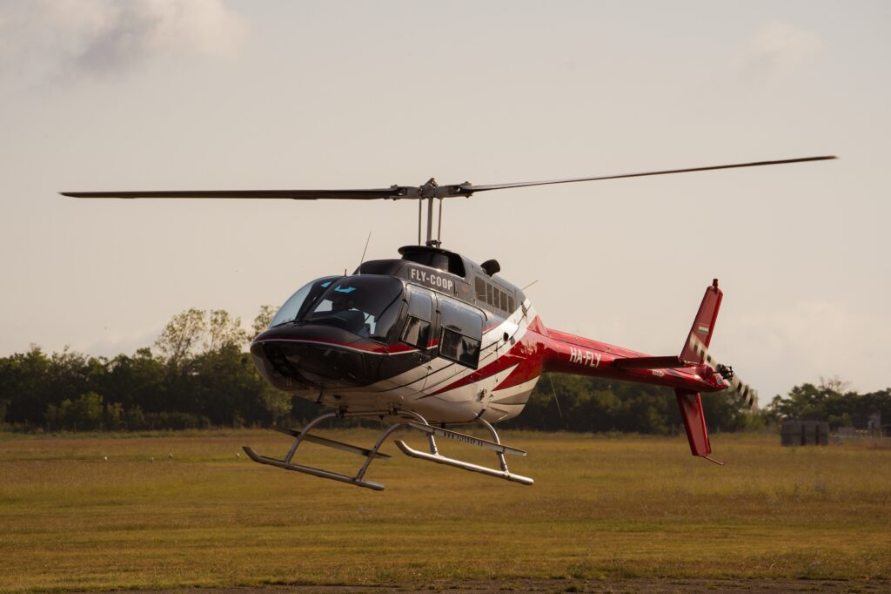 | © Széchenyi István Egyetem
Eredeti tartalom: Széchenyi István Egyetem
Továbbította: Helló Sajtó! Üzleti Sajtószolgálat
Ez a sajtóközlemény a következő linken érhető el:

